**Ingegnerizzazione dei requisiti**

Indice

**1 Project planning & project goals** ……………………………………………………………… **2**

**1.1 Fase 1: Ingegnerizzazione dei requisiti …………………………………………….3**

**1.2 Fase 2: Progettazione ……………………….………………………………………………….4**

**1.3 Fase 3: Implementazione ……………………………………………………….………….5**

**1.4 Fase 4: Testing ………………………………….……………………………………………………..6**

**1.5 Risk Management ……………………………………………………………………………………7**

**1.6 WBS ……………………………………………………………………………………………………………..8**

**2 Servizi della rubrica ……………………………………………………………………………………….9**

**2.1 Attori coinvolti ………………………………………………………………………………………….9**

**2.2 Analisi del contesto ………………………………………………………………………………9**

**2.3 Requisiti funzionali ………………………………………………………………………………..9**

**2.4 Requisiti non funzionali e vincoli di sistema …………………………….10**

**2.5 Definizione delle priorità dei requisiti ………………………………………….13**

**3 Modello di utilizzo ………………………………………………………………………………………...14**

**3.1 Definizione dei casi d’uso ……………………………………………………………………14**

**3.2 Diagramma dei casi d’uso ……………………………………………..…………….…….14**

**3.3 Descrizione dei casi d’uso ……………………………………………………….…………15**

4 Revisione ……………………………………………………………………………………………………….….18

5 Tabella di tracciabilità ………………………………………………………………………………….19

# 1 Project planning

Il progetto prevede, in ogni sua fase, la realizzazione di un programma per la gestione di un insieme di contatti, adottando il *modello a cascata*. Le fasi di sviluppo previste sono:

1. **Ingegnerizzazione dei requisiti**.
2. **Progettazione**
3. **Implementazione.**
4. **Testing.**

Project Goals

L’obbiettivo del progetto è la realizzazione di un programma di gestione dei **Contatti**, in grado di archiviare, modificare e visualizzare informazioni relative a una rubrica personale.

Ogni contatto è caratterizzato dalle seguenti informazioni:

* **Nome** e **cognome** (almeno uno dei due deve essere presente).
* Da 0 a 3 **numeri di telefono.**
* Da 0 a 3 **indirizzi e-mail**.

Il programma deve fornire le seguenti funzionalità principali:

* **Creazione**, **modifica** e **cancellazione** dei contatti.
* **Salvataggio** delle informazioni su file e caricamento da file (l’operazione coinvolge l’intera rubrica e non i singoli contatti).
* **Visualizzazione** della rubrica sotto forma di lista, ordinata alfabeticamente per cognome e, a parità di cognome, per nome
* **Ricerca** di un contatto tramite l’inserimento della sottostringa iniziale del nome o del cognome.

Infine, il programma deve offrire un’interfaccia utente, che potrà essere di tipo **testuale** o **grafico**.

# 1.1 Fase 1: Ingegnerizzazione dei requisiti

Tempo stimato: 6 giorni – dal 25/09/2025 al 30/09/2025

Soft Deadline: 30/09/2025

L’ingegnerizzazione dei requisiti rappresenta il primo passo fondamentale del processo di sviluppo. Essa consiste nel chiarire *cosa* il software deve fare, senza scendere nei dettagli di *come* verrà realizzato.

In questa fase vengono raccolte, analizzate e specificate le funzionalità attese dal sistema, producendo una documentazione che guiderà tutte le fasi successive.  
Le attività previste per questa fase sono:

1. **Elicitazione dei requisiti, analisi e categorizzazione** (25/09/2025 – 27/09/2025):

* Si delineano i requisiti del suddetto progetto, classificandoli in:
  + Requisiti funzionali
  + Requisiti non funzionali
* Verranno raggruppati i requisiti con caratteristiche simili e definite le priorità per ognuno.

1. **Definizione degli *Use Cas*e** (27/09/2025 - 28/09/2025)
2. **Realizzazione di *Use Case Diagrams*** (27/09/2025 - 28/09/2025)
3. **Realizzazione di *Mock-up* illustrativi delle interfacce previste dal software** (27/09/2025 - 29/09/2025)
4. **Revisione ed eventuale correzione del documento prodotto confrontandolo con le linee guida dell’IEEE** (30/09/2025):

* Revisione della schematizzazione dei requisiti e verifica che sono coerenti e completi. In particolare, si verifica che i requisiti stipulati rispettino le linee guida citate nel documento SRS (IEEE 830-1998).

1. **Realizzazione della matrice di tracciabilità** (30/09/2025)

* Viene definita una prima versione della matrice di tracciabilità avendo essenzialmente l’ID di ogni requisito e lo scheletro della struttura.

|  |  |  |  |
| --- | --- | --- | --- |
| Fasi | Risorse umane | Strumenti | Durata (giorni) |
| Requirements elicitation | Mattia Vitali | - | 3 |
| Definizione degli *Use Case* | // | Editor di testo | 2 |
| *Use case* diagrams | // | PlantUML | - |
| *Mock-up* dell’interfaccia utente | // | Canva | 3 |
| Revisione e correzzione | // | - | 1 |
| Tabella di tracciabilità | // | Editor di testo | 1 |

# 1.2 Fase 2: Progettazione

Tempo stimato: 6 giorni - dal 01/09/2025 al 06/10/2025

Soft Deadline: 06/10/2025

La progettazione costituisce la seconda fase del processo e ha come obiettivo la definizione di “come” il sistema sarà realizzato. In questa fase vengono individuati i componenti principali, le loro interazioni e le strutture dati necessarie.

Le attività previste per questa fase sono:

1. **Individuazione delle classi** (relazioni ed interazioni tra di esse) **necessarie all’implementazione del software e produzione del *Class Diagrams*** (01/09/2025 – 04/10/2025):
2. **Rappresentazione del flusso di esecuzione del software tramite *Sequence Diagrams***  (02/10/2025 – 06/10/2025):

* Si realizzano i Sequence Diagrams per le funzionalità il cui flusso operativo risulta essere di non banale interpretazione, in modo tale da averne una visione finale più chiara in vista delle fasi successive.

1. **Realizzazione di eventuali altri diagrammi UML** (06/10/2025).

* Visionando i diagrammi realizzati in precedenza si valuta l’eventualità di utilizzare ulteriori diagrammi UML che possano chiarire eventuali ambiguità del flusso di funzionamento.

1. **Verifica che il design proposto rispetti i principi di buona progettazione** (06/10/2025).
   * Classi adeguatamente progettate in modo tale da avere al loro interno servizi altamente correlati.
   * Assenza di dipendenze non necessarie (ad esempio: modifiche ad un modulo comportano minime modifiche agli altri).
   * Astrazione eseguita in modo tale da ottenere design semplice, riutilizzabile e facilmente manutenibile.
2. **Aggiornare la tabella di tracciabilità** (06/10/2025)

|  |  |  |  |
| --- | --- | --- | --- |
| Fasi | Risorse umane | Strumenti | Durata (giorni) |
| Definizioni classi e *Class Diagrams* | Mattia Vitali | PlantUML | 5 |
| *Sequence Diagrams* | // | PlantUML | 6 |
| Altri diagrammi (eventuali) | // | PlantUML | - |
| Revisione | // | - | - |
| Tabella di tracciabilità | // | Editor di testo | - |

# 1.3 Fase 3: Implementazione

Tempo stimato: 7 giorni – dal 07/10/2025 al 13/10/2025

Soft Deadline: 13/10/2025

La terza fase riguarda lo sviluppo effettivo del programma. In questa fase si passa dalla progettazione all’implementazione del codice.

Le attività previste per questa fase sono:

1. **Scrittura del codice sorgente** (07/10/2025 - 13/10/2025):
   * Implementazione delle classi.
   * Implementazione delle interfacce.
   * Implementazione delle funzionalità specifiche dedotte dal documento dei requisiti.
2. **Verifica che il codice proposto rispetti i principi di buona implementazione** (13/10/2025):

* Coerenza nelle convenzioni di denominazione
* Evitare di utilizzare costanti non necessarie
* Presenza di commenti adeguati e coerenti.
* Assenza di codice duplicato
* Codice leggibile

1. **Aggiornamento della tabella di tracciabilità** (13/10/2025).

|  |  |  |  |
| --- | --- | --- | --- |
| Fasi | Risorse umane | Strumenti | Durata (giorni) |
| Implementazione del codice | Mattia Vitali | IDE | 7 |
| Implementazione interfaccia utente | // | Librerie grafiche | 7 |
| Revisione | // | - | - |
| Tabella di tracciabilità | // | Editor di testo | - |

# 1.4 Fase 4: Testing

Tempo stimato: 5 giorni – dal 14/10/2025 al 18/10/2025

Hard Deadline: 18/10/2025

In questa fase si produce la documentazione necessaria per i test case, sfruttando i risultati ottenuti dalla fase precedente e il codice prodotto dalla libreria JUnit. Inoltre, si aggiorna e si ottiene la versione finale della matrice di tracciabilità.

Le attività previste per questa fase sono:

1. **Test Planning e definizione dei test cases** (14/10/2025).
2. **Implementazione del codice di test utilizzando JUnit** (14/10/2025 – 15/10/2025).
3. **Esecuzione finale dei test** (15/10/2025 – 18/10/2025).

* Usability testing.
* Unit testing.
* Integration testing.
* System testing.

1. **Realizzazione della documentazione** legata al testing che comprende la lista dei functional test cases utilizzati e gli unit test cases. Inoltre, nella documentazione sono presenti i risultati di tutti i test effettuati (15/10/2025 – 18/10/2025).
2. **Verifica della correttezza del documento redatto** (18/10/2025).
3. **Aggiornare la tabella di tracciabilità** (18/10/2025).

|  |  |  |  |
| --- | --- | --- | --- |
| Fasi | Risorse umane | Strumenti | Durata (giorni) |
| Test planning e *test cases* | Mattia Vitali | - | 1 |
| Implementazione codice di test | // | IDE | 3 |
| Tutti i test | // | - | 3 |
| Revisione | // | - | - |
| Tabella di tracciabilità | // | Editor di testo | - |

Dal 19/10/2025 al 21/10/2025 buffer di tempo (margine di sicurezza) dove nel caso avvengono imprevisti si ha il tempo di revisionare e correggere il progetto.

# 1.5 Risk management

Durante lo sviluppo del progetto possono emergere rischi che compromettono il rispetto delle scadenze o la qualità del prodotto finale. I principali rischi individuati sono:

1. **Ritardi sulle scadenze**:

* **Possibili cause**: sottostima dei tempi, imprevisti esterni.
* **Contromisure**: un buffer di tempo (margine di sicurezza) posto alla fine del progetto, in modo tale da assorbire piccoli imprevisti senza compromettere la scadenza finale.

1. **Difficoltà nell’implementazione dell’interfaccia grafica**

* **Possibili** **cause**: complessità delle librerie grafiche
* **Contromisure**: come alternativa utilizzare un’interfaccia testuale (più semplice)

1. **Bug e problemi durante il testing**

* **Possibili** **cause**: errori di programmazione, mancanza di test esaustivi.
* Contromisure: ricorrere a revisione del codice

1. **Gestione della persistenza dei dati (file)**

* **Possibili** **cause**: problemi di formattazione o lettura/scrittura dei file
* **Contromisure**: test dedicati sulla gestione dei file.

# 

# 1.6 WBS

# 

# 2 Servizi della Rubrica

# 2.1 Attori coinvolti

La rubrica telefonica/email dovrà esser utilizzata allo stesso modo da chiunque ci si interfacci; dunque, l’unico tipo di stakeholder identificato è l’utente generico che sfrutta i servizi offerti dalla calcolatrice

# 2.2 Analisi del contesto

Il contesto sviluppato è quello di un utente (ad es. un genitore, avvocato, chiunque) che possa utilizzare il progetto in qualsiasi momento, lanciando l’applicazione sviluppata per poter contattare, creare, modificare, cancellare o ricercare un contatto desiderato.

# 2.3 Requisiti Funzionali

Gestione dei contatti

La rubrica deve essere in grado di svolgere le operazioni gestionali di creazione, modifica ed eliminazione. Sono tutti requisiti di Individual Funcionality (IF) in quanto descrivono una singola funzione che il sistema deve eseguire.

**IF.1.1 Creazione di un nuovo contatto**: funzionalità di base per aggiungere un nuovo contatto nella rubrica.

**IF.1.2 Modifica di un contatto**: permette di aggiornare i dati di un nuovo contatto memorizzato.

**IF.1.3 Eliminazione di un contatto**: Consente di rimuovere in modo permanente un contatto

Struttura del contatto

Definisce i dati che compongono un contatto e i vincoli sul loro formato e quantità. Per questo sono tutti Data and Data Format (DF).

**DF.1.1 Nome e/o cognome**: è possibile associare, ad un singolo contatto, il nome e il cognome della persona desiderata, ma almeno uno dei due campi deve essere presente.

**DF.1.2 Num. Telefonici**: è possibile registrare un massimo di 3 numeri telefonici ad un singolo contatto.

**DF.1.3 Num. Email**: è possibile registrare un massimo di 3 Email ad un singolo contatto.

Gestione file

Riguarda la capacità del sistema di interagire con il file system per la gestione della rubrica, per questo motivo rientra nei requisiti di Individual Functionality (IF).

**IF.2.1 Salvataggio della rubrica su file**: permette di esportare tutti i contatti in un file, per garantirne la persistenza.

**IF.2.2 Caricamento della rubrica da file**: permette di importare contatti da un file precedentemente salvato.

Visualizzazione e ricerca

Definiscono come i contatti della rubrica vengono presentati all’utente e come l’utente può interagire con essi per trovare rapidamente ciò che cerca. Rientrano nei requisiti di Individual Functionality (IF).

**IF.3.1 Ordinamento alfabetico**: garantisce che la visualizzazione dei contatti segua una logica chiara e precisa, ovvero in ordine alfabetico crescente dove la priorità dell’ordinamento è data dal Cognome. In caso di cognomi identici, i contatti devono essere ordinati alfabeticamente in base al Nome.

**IF.3.2 Ricerca contatto**: fornisce un meccanismo rapido per individuare i contatti desiderati digitando una sottostringa iniziale di nome o cognome.

# 2.4 Requisiti non funzionali e vincoli di sistema

Interfaccia utente

L’interfaccia grafica è l’insieme di tutti gli elementi visivi e interattivi, che permettono all’utente di accedere e manipolare i dati dei contatti. E’ un requisito non funzionale in quanto definisce le funzionalità del sistema, e non cosa fa il sistema realmente.

**US.1 Strumenti**: sezione di gestione dell’intera rubrica e creazione di nuovi contatti

**US.1.1 Carica file**: sezione che permette di importare contatti da un file precedentemente salvato

**US.1.2 Salva file**: sezione che permette di esportare tutti i contatti in un file, per garantire la persistenza

**US.1.3 Gestione contatto**: sezione che permette di creare un nuovo contatto

**US.2 Ordinamento e ricerca**: sezione che permette all’utente di poter osservare come i contatti sono salvati in rubrica e come può ricercarli.

**US.2.1 Filtra contatti**: sezione che permette di visualizzare i contatti in ordine alfabetico crescente dove la priorità dell’ordinamento è data dal Cognome. In caso di cognomi identici, i contatti verranno visualizzati in base al Nome.

**US.2.2 Ricerca contatto**: sezione che permettere di ricercare un contatto precedentemente salvato, digitando una sottostringa iniziale di nome o cognome.

**US.3 Visualizzazione e modifica**: sezione che permette all’utenze di visualizzare ogni singolo contatto ed eventualmente modificarlo.

**US.3.1 Visualizza contatti**: sezione che permette di visualizzare tutti i contatti che non sono ordinati.

**US.3.2 Modifica contatto**: sezione che permette di modificare un contatto, aggiungendo o cambiando, un numero telefonico/email

Di seguito un primo prototipo dell’interfaccia finale:

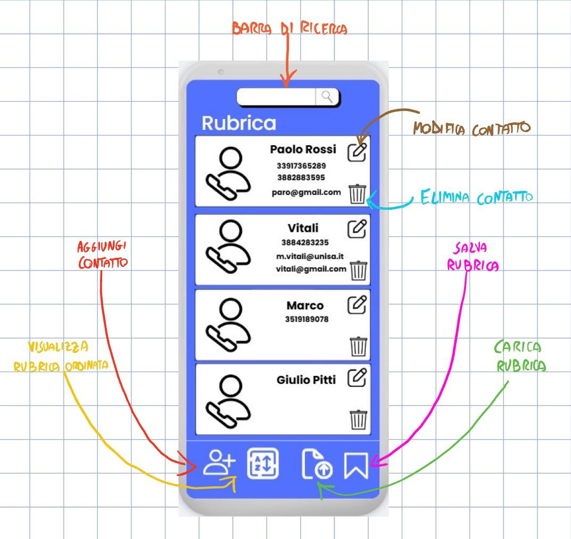

Gestione degli errori e delle condizioni limite

Dal normale funzionamento della rubrica potrebbero verificarsi condizioni limite o errori da dover gestire.

**ER.1**: il sistema deve gestire correttamente i limiti posti per la modifica o l’aggiunta di un contatto

**ER.1.1**: nel campo riservato all’aggiunta/modifica di un contatto e in particolare alla sezione appartenente al numero di telefono, è possibile inserire esclusivamente caratteri numerici.

**ER.1.2**: nel campo riservato all’aggiunta/modifica di un contatto e in particolare alla sezione appartenente all’indirizzo email, è possibile inserire esclusivamente stringhe di questo tipo “stringa@dominio”.

**ER.1.3**: non è possibile inserire più di 3 numeri telefonici o 3 email.

**ER.1.4**: durante l’aggiunta di un nuovo contatto è obbligatorio compilare almeno un campo nome o cognome, per effettuare il salvataggio del contatto.

**ER.2**: il sistema deve gestire in modo sicuro i file non validi.

**ER.2.1**: non è possibile importare file vuoti o che non siano del formato concordato

**ER.2.2**: non è possibile salvare la rubrica se è vuota.

**ER.2.3**: non è possibile salvare la rubrica se lo spazio è insufficiente.

**ER.3**: il sistema deve notificare quando non sono presenti i dati richiesti.

**ER.3.1**: se non ci sono contatti in rubrica non è possibile visualizzare, ricercare o eliminare contatti.

**ER.3.2**: se durante la ricerca di un contatto non c’è nessuna corrispondenza trovata, si notifica l’utente con un messaggio “Nessun contatto trovato”.

Prestazioni e qualità

Producendo un eseguibile, la rubrica dovrebbe essere fruibile al 100%, con una portabilità su diversi sistemi operativi. Le operazioni principali devono essere eseguite rapidamente in modo tale da non dover costringere l’utente a lunghe attese.

# 2.5 Definizione delle priorità dei requisiti

Le priorità sono: bassa, media, alta.

|  |  |
| --- | --- |
| ID REQUISITO | PRIORITA’ |
| IF.1.1 | ALTA |
| IF.1.2 | ALTA |
| IF.1.3 | ALTA |
| DF.1.1 | ALTA |
| DF.1.2 | ALTA |
| DF.1.3 | ALTA |
| IF.2.1 | ALTA |
| IF.2.2 | ALTA |
| IF.3.1 | ALTA |
| IF.3.2 | ALTA |
| US.1.1 | MEDIA |
| US.1.2 | MEDIA |
| US.1.3 | MEDIA |
| US.2.1 | MEDIA |
| US.2.2 | MEDIA |
| US.3.1 | MEDIA |
| US.3.2 | MEDIA |
| ER.1.1 | MEDIA |
| ER.1.2 | MEDIA |
| ER.1.3 | ALTA |
| ER.1.4 | ALTA |
| ER.2.1 | BASSA |
| ER.2.2 | BASSA |
| ER.2.3 | BASSA |
| ER.3.1 | ALTA |
| ER.3.2 | MEDIA |

# 3 Modello di utilizzo

# 3.1 Definizione dei casi d’uso

|  |  |
| --- | --- |
| IDENTIFICATIVO | NOME |
| UC 1.1 | Creare un contatto |
| UC 1.2 | Modificare un contatto |
| UC 1.3 | Eliminare un contatto |
| UC 2.1 | Visualizzare rubrica ordinata |
| UC 2.2 | Cercare contatto |
| UC 2.3 | Visualizzare contatto singolo |
| UC 3.1 | Salvare rubrica |
| UC 3.2 | Caricare rubrica |

# 3.2 Diagramma dei casi d’uso

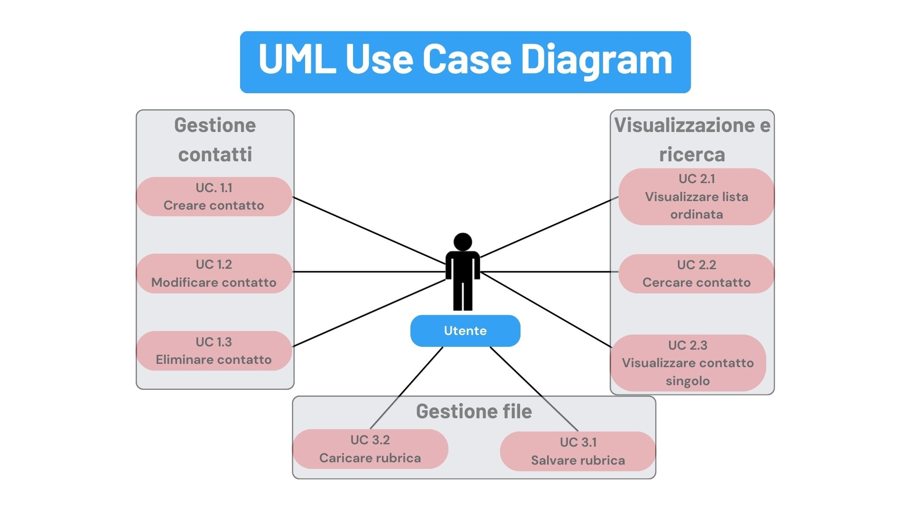

# 3.3 Descrizione dei casi d’uso

|  |  |
| --- | --- |
| **UC 1.1** | **Creare contatto** |
| **Descrizione** | L’utente inserisce i dati di un nuovo contatto nella rubrica. |
| **Precondizioni** | L’utente accede alla sezione “Nuovo contatto”. |
| **Sequenza azioni** | 1. L’utente seleziona l’opzione “Crea contatto” 2. L’utente inserisce nome e/o cognome (uno dei due campi obbligatorio) 3. L’utente può inserire da 0 a 3 numeri telefonici. 4. L’utente può inserire da 0 a 3 indirizzi email. 5. L’utente conferma la creazione. 6. Il sistema salva il contatto nella rubrica in memoria. |
| **Postcondizioni** | Un nuovo contatto valido è stato aggiunto alla rubrica. |
| **Eccezioni** | * [ER.1.1] Se nei campi “telefono” vengono inseriti caratteri non numerici -> errore e richiesta di correzione. * [ER.1.2] Se un’email non rispetta il formato “stringa@dominio” -> errore e richiesta di correzione. * [ER.1.3] Se vengono inseriti più di 3 numeri telefonici/email -> errore e blocco inserimento. * [ER.1.4] Se nome e cognome sono entrambi vuoti -> errore e contatto non creato. |

|  |  |
| --- | --- |
| UC 1.2 | Modificare un contatto |
| **Descrizione** | L’utente aggiorna i dati di un contatto esistente. |
| **Precondizioni** | Deve esistere almeno un contatto in rubrica. |
| **Sequenza azioni** | 1. L’utente seleziona un contatto dalla rubrica. 2. L’utente preme “Modifica”. 3. Il sistema mostra i campi editabili (Nome, Cognome, Numero di telefono, Email). 4. L’utente aggiorna i dati desiderati. 5. L’utente conferma le modifiche. 6. Il sistema aggiorna i dati del contatto in rubrica. |
| **Postcondizioni** | Il contatto è stato aggiornato con i nuovi dati. |
| **Eccezioni** | * [ER.1.1] Inserimento di caratteri non numeri nei campi telefono -> errore. * [ER.1.2] Inserimento email non valida -> errore. * [ER.1.3] Più di 3 numeri telefonici/email -> errore. * [ER.1.4] Eliminazione sia di nome che cognome -> errore, almeno uno dei due campi deve esistere. |

|  |  |
| --- | --- |
| **UC 1.3** | **Eliminare un contatto** |
| **Descrizione** | L’utente rimuove definitivamente un contatto dalla rubrica. |
| **Precondizioni** | Deve esistere almeno un contatto in rubrica. |
| **Sequenza azioni** | 1. L’utente seleziona un contatto dalla rubrica. 2. L’utente preme “Elimina”. 3. Il sistema chiede conferma. 4. L’utente conferma. 5. Il sistema rimuove il contatto. |
| **Postcondizioni** | Il contatto è stato eliminato e non è più presente in rubrica. |
| **Eccezioni** | * [ER.3.1] Se non ci sono contatti in rubrica -> operazione non disponibile. |

|  |  |
| --- | --- |
| **UC 2.1** | **Visualizzare rubrica ordinata** |
| **Descrizione** | L’utente consulta la lista dei contatti in ordine alfabetico. |
| **Precondizioni** | La rubrica contiene almeno un contatto |
| **Sequenza azioni** | 1. L’utente seleziona “Visualizza rubrica”. 2. Il sistema mostra i contatti ordinati alfabeticamente per cognome, e in caso di cognome uguale, per nome. |
| **Postcondizioni** | L’utente visualizza i contatti in ordine alfabetico. |
| **Eccezioni** | * [ER.3.1] Se non ci sono contatti in rubrica -> operazione non disponibile. |

|  |  |
| --- | --- |
| **UC 2.2** | **Cercare un contatto** |
| **Descrizione** | L’utente cerca un contatto inserendo l’inizio del nome o cognome. |
| **Precondizioni** | La rubrica contiene almeno un contatto. |
| **Sequenza azioni** | 1. L’utente seleziona la barra di ricerca. 2. L’utente inserisce una sottostringa di nome o cognome. 3. Il sistema confronta i contatti. 4. Il sistema mostra i contatti che corrispondono al filtro. |
| **Postcondizioni** | L’utente visualizza l’elenco filtrato dei contatti corrispondenti. |
| **Eccezioni** | * [ER.3.1] Se non ci sono contatti in rubrica -> operazione non disponibile. * [ER.3.2] Nessuna corrispondenza trovata -> messaggio “Nessun contatto trovato”. |

|  |  |
| --- | --- |
| **UC 2.3** | **Visualizzare contatto singolo** |
| **Descrizione** | L’utente consulta i dettagli completi di un contatto. |
| **Precondizioni** | Deve esistere almeno un contatto in rubrica. |
| **Sequenza azioni** | 1. L’utente seleziona un contatto dalla lista o dai risultati di ricerca. 2. Il sistema mostra i dettagli completi (Nome, Cognome, Numeri telefonici, Email). |
| **Postcondizioni** | I dettagli del contatto sono visibili all’utente. |
| **Eccezioni** | * [ER.3.1] Se non ci sono contatti in rubrica -> operazione non disponibile. |

|  |  |
| --- | --- |
| **UC 3.1** | **Salvare rubrica** |
| **Descrizione** | L’utente salva l’intera rubrica in un file, per garantirne la persistenza. |
| **Precondizioni** | La rubrica contiene almeno un contatto. |
| **Sequenza azioni** | 1. L’utente seleziona “Salva rubrica”. 2. Il sistema chiede il percorso o il nome file. 3. L’utente conferma. 4. Il sistema scrive i dati della rubrica su file. |
| **Postcondizioni** | La rubrica è stata salvata correttamente su file. |
| **Eccezioni** | * [ER.2.2] Tentativo di salvare rubrica vuota -> errore. * [ER.2.3] Se lo spazio non è sufficiente -> errore. |

|  |  |
| --- | --- |
| **UC 3.2** | **Caricare rubrica** |
| **Descrizione** | L’utente importa i contatti da un file precedentemente salvato. |
| **Precondizioni** | L’utente ha selezionato un file di rubrica valido e non vuoto. |
| **Sequenza azioni** | 1. L’utente seleziona “Carica rubrica”. 2. Il sistema chiede il percorso o il nome file. 3. L’utente seleziona un file. 4. Il sistema legge i dati da un file. 5. Il sistema popola la rubrica con i contatti caricati. |
| **Postcondizioni** | La rubrica in memoria contiene i contatti importati. |
| **Eccezioni** | * [ER.2.1] Se il file è vuoto o in formato non valido -> errore. |

# 4 Revisione

A seguito di una revisione completa della documentazione, ho apportato le seguenti modifiche:

* + - **Correzione Ortografica:** Sono stati eliminati tutti gli errori ortografici e di battitura.
    - **Aggiornato il modello di mock up,** dove mancava il pulsante “Elimina contatto”.
    - **Integrazione Specifiche Errore/Limiti:** Sono state integrate le specifiche relative agli errori e alle condizioni limite **ER.2.3** ed **ER.3.2**.
    - **Aggiunta Use Case:** È stato inserito il nuovo caso d'uso **2.3 "Visualizzare contatto singolo"**.

# 5 Tabella di Tracciabilità

|  |  |  |  |  |
| --- | --- | --- | --- | --- |
| ID Requisito | Progettazione | Implementazione | Testing | Requisiti correlati |
| IF.1.1 |  |  |  | DF.1.1, DF.1.2, DF.1.3, ER.1.1, ER.1.4, US.1.3 |
| IF.1.2 |  |  |  | DF.1.1, DF.1.2, DF.1.3, ER.1.1, ER.1.3, US.3.2 |
| IF.1.3 |  |  |  | ER.3.1 |
| DF.1.1 |  |  |  | IF.1.1, IF.1.2, ER.1.4, IF.3.1, IF.3.2 |
| DF.1.2 |  |  |  | IF.1.1, IF.1.2, ER.1.1, ER.1.3 |
| DF.1.3 |  |  |  |  |
| IF.2.1 |  |  |  | ER.2.2. ER.2.3, US.1.2 |
| IF.2.2 |  |  |  | ER.2.1, US.1.1 |
| IF.3.1 |  |  |  | IF.3.2, ER.3.1, US.2.1 |
| IF.3.2 |  |  |  | ER.3.1, ER.3.2, US.2.2 |
| US.1.1 |  |  |  | IF.2.2 |
| US.1.2 |  |  |  | IF2.1 |
| US.1.3 |  |  |  | IF1.1 |
| US.2.1 |  |  |  | IF3.1 |
| US.2.2 |  |  |  | IF.3.2 |
| US.3.1 |  |  |  | ER.3.1 |
| US.3.2 |  |  |  | IF.1.2 |
| ER.1.1 |  |  |  | DF.1.2, IF.1.1, IF.1.2 |
| ER.1.2 |  |  |  | DF.1.3, IF.1.1, IF.1.2 |
| ER.1.3 |  |  |  | DF.1.2, DF.1.3, IF.1.1, IF.1.2 |
| ER.1.4 |  |  |  | DF.1.1, IF.1.1 |
| ER.2.1 |  |  |  | IF.2.2 |
| ER.2.2 |  |  |  | IF.2.1 |
| ER.2.3 |  |  |  | IF.2.1 |
| ER.3.1 |  |  |  | IF.1.3, IF.3.1, IF.3.2, US.3.1 |
| ER.3.2 |  |  |  | IF.3.2 |